Відділ освіти
Підволочиської районної державної адміністрації
Районний методичний кабінет

Розробки уроків
з теми

7 клас

Вчитель географії
Штогрин І. П.
Городницька загальноосвітня
школа І – ІІ ступенів
Підволочиського району
Тернопільської області
Урок 1
Тема. Географічне положення Африки
Мета уроку:
- навчальна: сформувати в учнів поняття про «географічне положення материка», знання про головні особливості географічного положення Африки;
- розвивальна: розвивати в учнів уміння характеризувати географічне положення материка за типовим планом, визначати координати крайніх точок материка;
- виховна: виховувати в учнів пізнавальний інтерес до вивчення материка.
Тип уроку: засвоєння нових знань.
Обладнання: карта півкуль, карта материка, атласи.

Хід уроку
І. Організаційний момент
- Контроль підготовки учнів до уроку
(наявність підручників, атласів, контурних карт, зошитів та щоденників);
- Психологічне налаштування (слово вчителя)
Я сподіваюся, що на сьогоднішньому уроці ми не тільки здобудемо певні знання, але і навчимося їх застосовувати. А чого ви очікуєте від уроку? Запишіть на листкові – Я хотів би … (прийом «Незакінчене речення» - учні зазначають, чого вони очікують на уроці) і в кінці уроку переконаємося, чи справдилися ваші очікування.

ІІ. Мотивація навчальної діяльності.
Сьогодні ми починаємо знайомитися з материком Африка. Запишіть тему уроку в зошит. Чому саме розпочинаємо вивчати материки з Африки? Можливо тому, що це материк, про існування якого європейці дізналися першими. А можливо і тому, що Африка й досі залишається для нас загадкою. Нас чекає цікава мандрівка по материку. Якщо будемо уважними і сумлінно працювати на кожному уроці, то отриманні знання ми можемо застосувати при вивченні інших материків.
- Давайте пригадаємо, що вам відомо про материк? («чорний» континент, пустеля Сахара, найдовша річка Ніл, найжаркіший материк…)
- А сьогодні на уроці перед нами стоять такі завдання:
(завдання записані на дошці)
- Виявити особливості географічного положення материка.
- Визначити географічні координати крайніх точок.
- Нанести на контурну карту основні географічні об’єкти.

ІІІ. Засвоєння нових знань.
Будь-який материк вивчається за певним планом. (план зазначено на дошці). Першим пунктом є географічне положення, адже розташування материка на земній кулі визначає природні умови, які будуть впливати на розселення і характер господарської діяльності.
Давайте спробуємо дати характеристику географічного положення Африки за планом. (План характеристики ГП на дошці).
1. Розташування материка щодо екватора.
Які ми спостерігаємо особливості? (Учні називають, що екватор перетинає материк майже посередині)
Давайте переконаємося в цьому. Проведемо невеличке міні-дослідження. Визначимо відстань від екватора до крайньої північної точки м. Рас - Енгела в градусах та кілометрах, та від екватора до крайньої південної точки м. Агульяс.

Заповніть таблицю:
Мис | Відстань в градусах від екватора | Відстань в км
м. Рас - Енгела | 27⁰ пн.ш. | 1287,6 км
м. Агульяс. | 25⁰пд. ш. | 1232,1 км

Отже, робимо висновок: материк перетинається екватором майже посередині.
- В яких півкулях розташований материк, відповідно до поділу його екватором? (Учні називають північну і південну півкулі)
- Чи однакові за площею території материка в названих півкулях? (Учні відповідають, що більша частина материка розташована в північній півкулі).
- В яких географічних поясах знаходиться материк? (Учні називають екваторіальний і тропічний пояс)
Отже, робимо висновок: Африка - жаркий материк.
- Розташування відносно початкового меридіану.
- Чи перетинається материк початковим меридіаном?
- В яких півкулях лежить материк відносно початкового меридіану?
- Чи однакові території материка в даних півкулях? (Учні відповідають на питання).
- Назвіть крайні точки (м. Рас-Гафун, м. Альмаді)
- Особливості берегової лінії
- Порізана чи не порізана? (Учні відзначають що мало півостровів і заток)
- Назвіть півострів та затоки.
- Якими океанами та морями омивається? (Учні називають моря і океани)
- Які є течії у берегів материка? (Учні називають течії).
- Розташування відносно інших материків.
- З якими материками межує? (Учні називають Євразію)
Пропоную вам здійснити уявну подорож від мису Доброї Надії до м Александрія. Вона триватиме декілька хвилин і на нас не чатуватиме небезпека. А до мису Доброї Надії ми попливемо з Френсісом Чичестером, який у віці 65 років, вирішив кинути виклик морській стихії і здійснити самостійно навколосвітнє плавання, лише з однією зупинкою. Для експедиції було використано яхту «Джипсі-Мот-ІУ». На неї було завантажено 300 кг продовольства. І 27.08.1966 року яхта вийшла в плавання з Плімута. За першу добу було пройдено 180 миль. Десь на заході залишилися Гібралтарська притока і Середземне море. Але вже на
3 день експедицію спіткали перші труднощі: яхта виявилася схильна до великого крену і була погано врівноважена, тому під час вітру втримати її по курсу біло дуже важко. 5 вересня біля о. Мадейра на яхту раптово налетів шквал, але це була, мабуть, єдина неприємність на цьому відрізку шляху. На 22 день яхту захопив вітер і Канарська течія, коли яхта проходила повз острови Зеленого мису.
22 вересня яхта перетнула екватор, залишивши за собою Гвінейську затоку. На початку жовтня, на 38 день рейсу, яхту повернуло на схід, до району постійних Західних вітрів, до відомих «ревучих сорокових» широт. Коли перетинав Чичестер 40 широти, вітри набрали сили. На 58 день він повідомив по радіо, що огинає мис Доброї Надії. Високі хвилі жбурляли яхту. Індійський океан зустрів непривітно мандрівника.
А тепер самостійно продовжимо шлях до м. Александрії. (Учні показують шлях на карті, називаючи географічні об’єкти)

ІV. Закріплення знань.
1. Складемо картосхему географічного положення материка. (прийом «Імпровізація» - учні самостійно в групах працюють над складанням картосхеми за новим матеріалом)
Учні працюють в групах 5 хвилин. Результати роботи вивішують на дошці поряд з картосхемою, зробленою вчителем. За даними на ній здійснюються повторення вивченого.(див. додаток 1.)
- Робота з картою:
- називає учитель і показує географічні об’єкти материка;
- учні виконують практичну роботу №8
«Нанести на контурну карту географічні об’єкти і визначити географічні координати крайніх точок - м. Рас-Гафун, м. Альмаді».
- Закріплення знань з географічної номенклатури:
- учитель називає - учень показує об’єкт;
- прийом «Далі, далі…»
Учень називає географічний об’єкт по даній темі, наступний – даний та добавляє свій. Наприклад: Ніл- Ніл- Конго; Конго - Ніл-Конго-Нігер…

V. Домашнє завдання.
1. Опрацювати відповідний параграф.
2. Підготувати повідомлення про дослідження материка (випереджувальне завдання)
3.Вивчити географічну номенклатуру.

VІ. Підсумок уроку
- Чи справдилися ваші очікування? (прийом «Мікрофон»)

Урок 2
Тема. Дослідження та освоєння Африки.
Мета уроку:
- навчальна: ознайомити учнів з особливістю дослідження та освоєння материка;
- розвивальна: розвивати в учнів уміння працювати з картами;
- виховна: виховувати в учнів пізнавальний інтерес до вивчення материка.
Тип уроку: комбінований.
Обладнання: карта півкуль, материка, атласи.

Хід уроку:

І. Організаційний момент
- Контроль підготовки учнів до уроку: наявність підручників, атласів, контурних карт, зошитів та щоденників

ІІ. Мотивація навчальної діяльності
Сьогодні ми ознайомимося з дослідженням і освоєнням Африки. Запишемо тему уроку в зошит і розглянемо план роботи:
- Перевірка підготовки до уроку шляхом виконання певних видів роботи :
- знання теоретичного матеріалу:
а). показова усна відповідь,
б). тести,
в). письмова відповідь на питання;
- знання номенклатури.
2. Виявимо особливості дослідження і освоєння материка

ІІІ. Перевірка домашнього завдання
1. . «Показова відповідь» - один учень відповідає біля дошки, інші вислуховують і коментують, визначаючи, чи відповідь показова.
2 . Письмова робота по рівнях
- Тести (для учнів початкового рівня )
1.Екватор перетинає Африку:
А) майже посередині,
Б) у північній частині,
В) у південній частині,
Г) правильної відповіді нема.
2. Крайня північна точка
А) м. Рас-Гафун
Б) м. Альмаді,
В) м. Рас – Енгела,
Г) м. Агульяс.
3. Найбільший острів біля берегів Африки
А) Мадагаскар,
Б) Кіпр,
В) Крит,
Г) Сицилія.
4. Крайня південна точка
А) м. Рас-Гафун
Б) м. Альмаді
В) Рас - Енгела
Г) м. Агульяс.
5. Морський кордон між Африкою та Європою проходить через:
А) Суецький канал,
Б) Гібралтарську протоку,
В) Баб-ель-Мандебську протоку,
Г) Панамський канал.
- Найбільшою затокою, що омиває береги Африки є :
А) Мозамбицька
Б) Аденська
В) Гвінейська
Г) Мексиканська
Питання для письмової відповіді.
- Назвіть особливості ГП материка (для учнів середнього рівня)
- За однією з версій, назва материка «.Африка» походить від латинського слова «афріа», що означає «безморозна». Які особливості географічного положення Африки підтверджують правильність цієї назви?
- За обрисами берегів і характером морських течій визначте, який з океанів найбільше впливає на природу Африки (для учнів достатнього і високого рівня)
3. Коментування виконання завдань
- прочитайте, яке слово утворилося із відповідей на тести (Африка);
- зачитати відповіді на питання.
4. Перевірка знання географічної номенклатури:
- «Встанови відповідність»
- а) Картка містить 10 назв географічних об’єктів.
Альмаді
Мадагаскар
Канарська
Середземне
Гвінейська
Сомалі
Мозамбицька
Червоне
Гібралтарська
Суецький
Робота в парах. Один учень називає, що це за об’єкт, другий – показує на карті
(для учнів середнього рівня)
б) На частині контурної карти зазначені цифрами географічні об’єкти з помилками. Завдання – розпізнати об’єкти і нанести вірний запис на контурну карту

Картка № 1

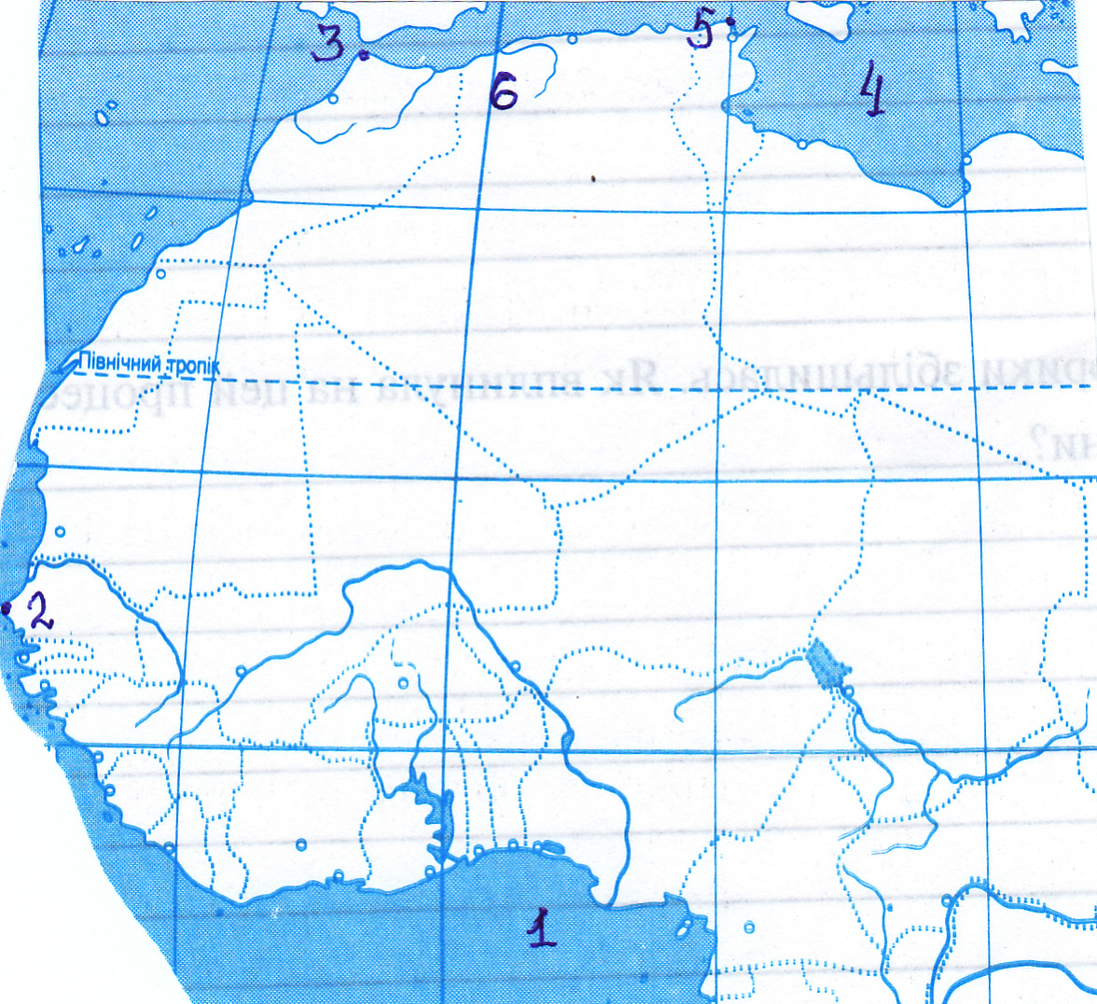

  - Мозамбицька протока
  - Мис Рас- Гафун
  - Баб-ель-Мандебська протока
  - Червоне море
  - Мис Альмаді
Картка № 2
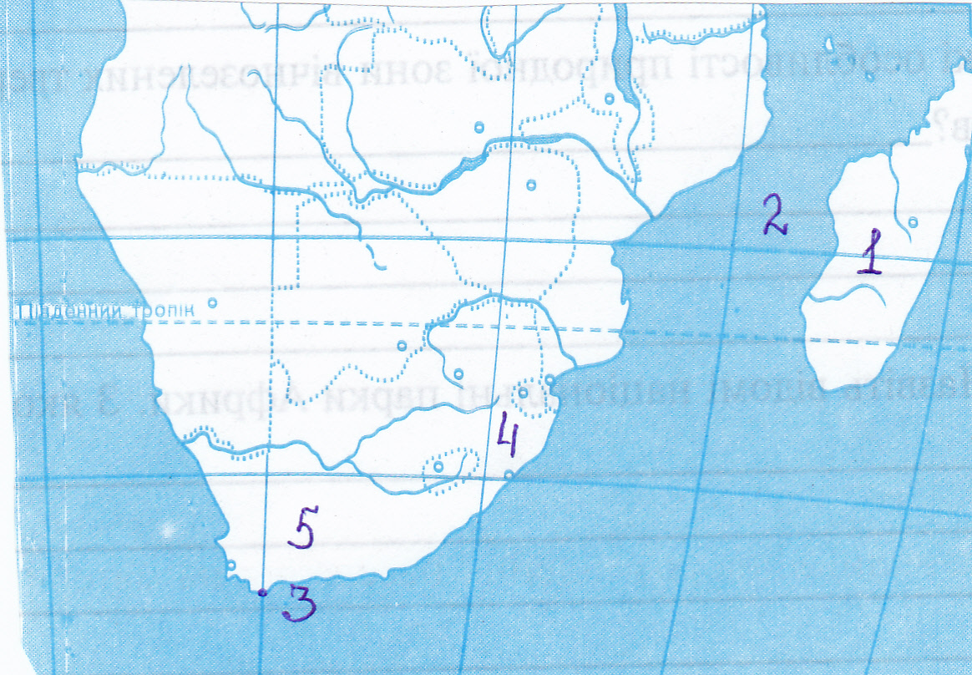
- півострів Сомалі
- Гібралтарська протока
- мис Рас – Енгела

Картка №3

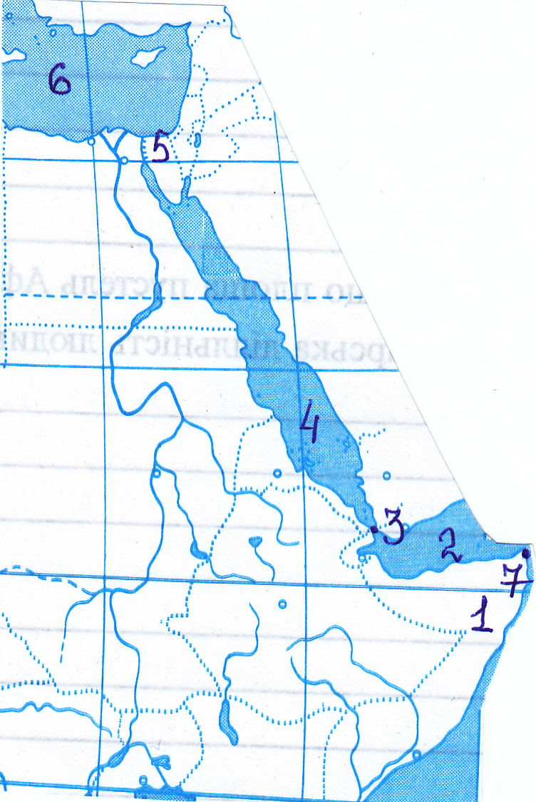

- острів Мадагаскар
- Гвінейська затока
3- Суецький канал
- Червоне море
- Баб-ель-Мандебська протока
- Середземне море

ІV. Засвоєння нових знань
Слово вчителя
- Європейцям ще в давнину було відоме північне узбережжя материка. Фінікійці за наказом єгипетського царя Нехо здійснили перше плавання біля північних берегів Африки. Греки та римляни заснували торговельні поселення. З VІІ століття в північні області почали просуватися араби. Новий етап вивчення материка європейці розпочали в ХV ст. Португальський мореплавець Б.Діаш досяг одного з південних мисів Африки, поблизу якого його кораблі відчули на собі ураганну силу вітрів, які виникають на стику двох океанів. Мис, який глибоко вдавався в суходіл, він назвав мисом Бур, який перейменував на мис Доброї Надії король Португалії Жуан ІІ. У 1497-1498 роках експедиція під керівництвом Васко да Гами дослідила узбережжя Африки. Однак внутрішні території материка довгий час залишалися загадкою. Непрохідні хащі, які кишіли комахами, зміями, хижаками та хвороби, опір місцевого населення утруднювали просування експедиції у глибинні райони материка.
До середини XIX ст. внутрішні області Африки залишалися не звіданими європейцями. Відкриття родовищ алмазів і золота підсилили приток європейців у Південну Африку, але їх насамперед цікавила можливість збагатитися, а не вивчити природу материка.
2. Винятком був англійський дослідник Д. Лівінгстон. Ми зараз прослухаємо повідомлення про дослідження материка Д.Лігвінстоном і дамо відповідь на запитання. (прийом «Міні – лекція»- учень розповідає навчальний матеріал, підготовлений заздалегідь, а інші, прослуховуючи, повинні дати відповіді на питання, які виписані на дошці)
- Коли Д. Лігвінгстон виїхав до Африки?(1840 р.)
- Чиє завдання він виконував? (лондонського місіонерського товариства)
- Яке озеро було відкрите під час першої наукової подорожі? (о. Нгамі)
- В якому році дослідив верхів’я річки Замбезі? (1851р.)
- Коли було відкрито водоспад Вікторія? ( 1855р)
- Коли досліджувалися верхня течія Конго та береги оз. Танганьїка(1866-1871р.р.)
- Скільки експедицій здійснив до Африки Лігвінгстон? (три)
- Де і коли помер дослідник? (01.05.1857 р. на березі о. Бангвеоло)
- Як місцеві жителі відзначили Лівінгстона? (ім’ям названо місто в Замбезі, водоспад на р. Конго, гори в Східній Африці, встановлено пам’ятник на березі водоспаду Вікторія )
- Яким знаком був нагороджений дослідник? ( медаль Королівського географічного товариства Великої Британії)
- Які книги написав Лігвінгстон, повернувшись у Англію? («Подорожі і дослідження одного місіонера в Південній Африці» та «Подорож по Замбезі»)
- Кому свої щоденники передав Лігвінгстон? (Генрі Стенлі)
3. Прослухаємо повідомлення про дослідження материка Г.Стенлі і дамо відповідь на запитання:
- Що було спільного та чим відрізнялися дослідження Лівінгстона і Стенлі? (досліджували Південну Африку, але під час експедиції Стенлі укладав угоду з місцевими вождями за невелику плату і ті складали договори на використання місіонерами-американцями надр, лісових ресурсів, торгування робочою силою; лише здійснив одну експедицію, що тривала 999 днів).
- Серед дослідників, слід відмітити ще:
- гірничого інженера Є Ковалевського , який допомагав єгиптянам у пошуках і розробці родовищ золота, вивчав повені Блакитного Нілу.
- Г. Барт установив, що озеро Чад безстічне та досліджував наскальні малюнки давніх жителів Сахари.
- В.Юнкер досліджував вододіл річок Ніл, Конго, Нігер і склав докладну карту вивченої місцевості.
Услід за європейськими дослідниками йшли колонізатори. Материк було розділено між європейськими державами. Лише у 60 роках XX ст. африканці почали звільнятися від колоніальної залежності.

V. Закріплення знань.
- Робота з підручником. Опрацювати розділ параграфа про дослідження материка.
- Скласти таблицю «Дослідження та освоєння материка»
Дослідники материка | Що було досліджено та відкрито
Васко да Гама
Д. Лівінгстон
Г. Стенлі
Г.Барт
Є. Ковалевський
В. Юнкер

VІ. Підсумок уроку.
Як би випала нагода прийняти участь у дослідження материка, членом чиєї експедиції ви хотіли б бути? Чому?

VІІ. Домашнє завдання
- Опрацювати відповідний параграф
- Нанести маршрути досліджень на контурну карту
- Повторити географічну номенклатуру

Урок 3
Тема. Геологічна будова. Рельєф материка. Закономірності розміщення корисних копалин.
Мета уроку:
- навчальна: ознайомити учнів з особливістю геологічної будови, рельєфом материка; виявити закономірності розміщення корисних копалин.
- розвивальна: розвивати в учнів уміння працювати з картами,
- виховна: виховувати в учнів пізнавальний інтерес до вивчення материка.
Тип уроку: комбінований.
Обладнання: карта півкуль, материка, атласи.

Хід уроку
І. Організаційний момент
- Контроль підготовки учнів до уроку: наявність підручників, атласів, контурних карт, зошитів та щоденників

ІІ. Мотивація навчальної діяльності
Сьогодні на уроці ми продовжимо знайомство з материком Африка. Розглянемо план характеристики материка. Які пункти з нього нам уже відомі?
(Учні відповідають, що дізналися про географічне положення та дослідження материка)
- Яке питання плану характеристики материка ми повинні розглянути сьогодні? (Учні називають рельєф, корисні копалини, закономірності їх розміщення)
Але дати повну характеристику рельєфу і закономірностям розміщення корисних копалин ми не зможемо без знання тектонічної будови, тому тема нашого уроку «Геологічна будова. Рельєф материка. Закономірності розміщення корисних копалин.»
- Отже, спробуємо довести в кінці уроку взаємозв’язок між тектонічною будовою, рельєфом і корисними копалинами материка.
А працювати будемо таким чином:
1. Перевіримо виконання домашньої роботи шляхом виконання завдань:
- знання карти;
- знання теорії;
- вміння її застосувати.
2. Виявимо особливості геологічної будови, рельєфу материка; виявимо закономірності розміщення корисних копалин
3. Виконаємо практичну роботу.

ІІІ. Перевірка домашнього завдання
- Знання карти - прийом «Загадка картографа»
а) Завдання для слабших учнів
Працюють 2 учні біля дошки. Один називає географічний об’єкт, інший - встановлює, що це за об’єкт і показує його на карті. (Наприклад: 1 учень – Гібралтарська; 2- це притока і показує на карті)
б) Завдання для сильніших учнів
Розпізнати контури географічних об’єктів: Середземне море, Червоне море, Гібралтарська протока, Аденська затока, острів Мадагаскар, півострів Сомалі - назвати, якими цифрами вони зазначені і нанести на контурну карту

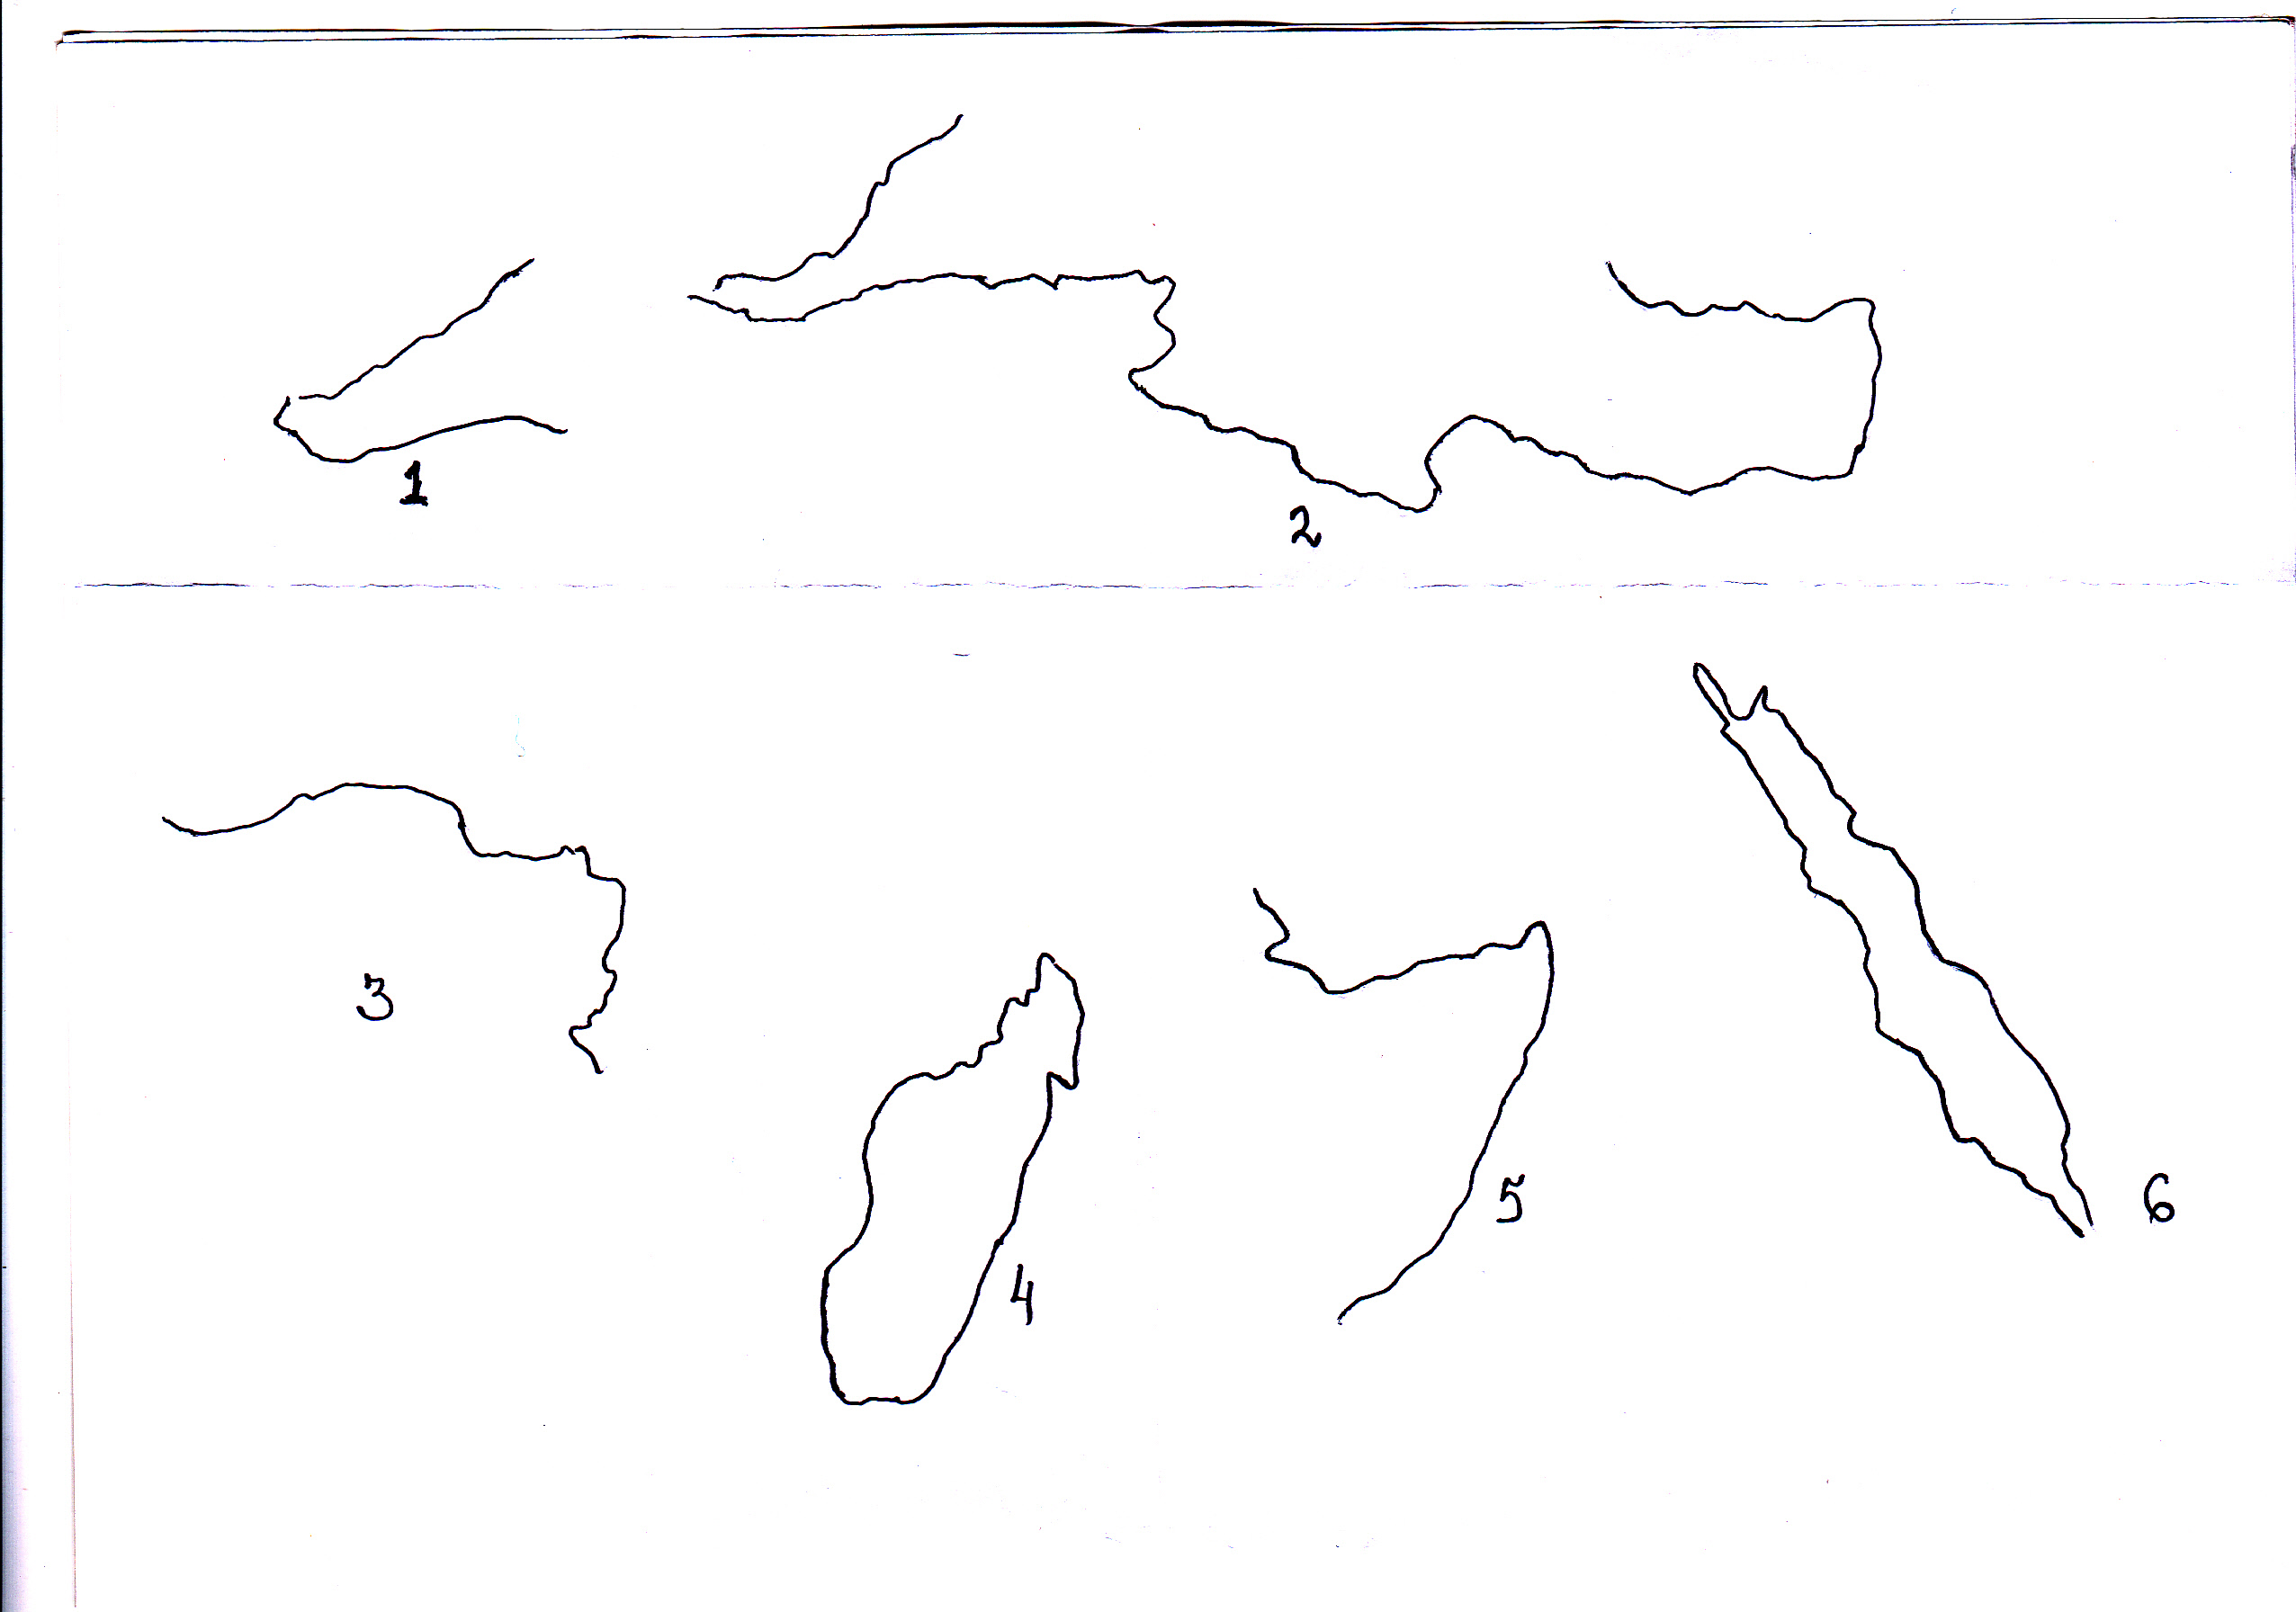

- Знання теоретичного матеріалу
- Прийом «Географічне лото» ( для слабших учнів). До картки з прізвищем дослідника підібрати дослідження, яке він здійснив.

Д. Лівінгсон
Г.Стенлі
В.В. Юнкер

Є. Кова-левський

Г. Барт
Він, дослід-жуючи материк,
установив, що озеро Чад безстічне.
Досліджуваввододіл річок Ніл, Конго, Нігер і склав докладну карту вивченої місцевості
Він здійснив три експедиції, пертнув Південну Африку із заходу на схід, досліджував річку Замбезі, відкрив водоспад на ній, описав верхню течію р. Конго.
Його експедиція за 999 днів пройшла 12 тис. км., зробивши велечезну дугу, яка перетинає Центральну Африку

Досліджував вододіл річок Ніл, Конго, Нігер і склав докладну карту вивченої місцевості
- Відповісти письмово на питання (по варіантах)
а) Чому внутрішні райони материка тривалий час залишалися для європейців «Білою плямою»?
б) В чому полягає значення досліджень Д.Лівінгстона, Г. Стенлі,
Є. Ковалевського? (для сильніших учнів )
3. Коментування виконання завдання на контурній карті та відповіді на питання.

ІV. Актуалізація опорних знань
- Що така земна кора, літосферні плити, платформа, геосинклінальний пояс?
- Що таке рельєф та форми рельєфу?
- Назвіть поділ за висотою рівнин та гір.
- Які є групи гірських порід?
- Які є групи корисних копалин?

V. Засвоєння нових знань
1. Розглянемо особливості тектонічної будови, рельєфу та корисних копалин Африки, провівши невелике дослідження за допомогою карти.
Завдання 1: Проаналізувати тектонічну карту Африки
- Що переважає в основі материка – платформа чи області складчастості?
- Яка платформа залягає в основі материка?
- Які є області складчастості? Де вони розташовані?
Завдання 2: проаналізувати фізичну карту материка
- Які форми рельєфу переважають на материку, рівнинні чи гірська?
- Чому переважають рівнини?
- Яка частина материка вища?
2. У формуванні рельєфу відіграють значну роль як внутрішні так і зовнішні сили. На півночі та заході материка платформа частіше зазнавала опускань, утворюючи величезні западини, які часто затоплювалися морем. Тому нині тут переважають висоти до 100м. Цю частину називають Низькою Африкою. Південну і східну частину материка називають Високою Африкою. Тут висоти переважають 1000м. Це наслідок того, що частина платформи зазнавала підняття і утворилися Ефіопське нагір’я та Східно-африканське плоскогір’я. Але є місця, де вона опускалася і виникла ціла система глибоких розломів земній корі – це Великий Африканський розлом. Тут відбувалися виливи магми і виверження вулканів. Найвищий згаслий вулкан – гора Кіліманджаро, висота якої 5895 м.
Завдання:
- Де розташована г. Кіліманджаро (Учні відзначають, що недалеко від екватора)
- Чому її вершини вкриті снігом, а г. Говерла ні? (Учні зазначають відносну висоту гір)
Розглянемо малюнок. Схили Драконових гір нагадують сходи, що опускаються до внутрішніх районів материка. До узбережжя Індійського океану гори уриваються стрімкими схилами. За зовнішнім виглядом подібні і Капські гори.
Завдання:
- Де знаходяться Капські гори?
- Визначте за картою атласу їх вік? (300 млн. років до н.е.)
- А чи є на материку молоді гори ? (Атлас)
- В яку епоху гороутворення вони виникли? (альпійську)
- Як за зовнішнім виглядом відрізняються молоді гори (вищі, зім’яті у складки, тривають процеси гороутворення - землетруси )
3. На формування сучасних форм рельєфу материка мають вплив і зовнішні процеси.
Завдання:
- пригадайте, що таке вивітрювання?
- назвіть, які зовнішні чинники впливають на формування форм рельєфу? (води, вітер, діяльність людини, органічний світ)
В Африці найбільше еолових форм рельєфу, утворених вітром. Це піщані горби, бархани, дюни, що можуть сягати висоти хмарочосів. Розгляньте малюнок .

4. Літнього ранку 1867 року вздовж берега р. Оранжевої йшов хлопчик. Раптом його увагу привернув невеликий камінець, що виблискував на сонці. Так було знайдено перший алмаз на континенті. Родовища дорогоцінного каміння приваблювали багатьох алмазошукачів. Навколо копалень виросли селища і міста. Найбільший із африканських алмазів – «Куллінан» має масу 0,5 кг. Найбільші родовища в басейні р. Оранжевої. Тут щороку добувають 1,5 млн. каратів, 60% яких ювелірні.
Крім того на частку Африки припадає переважна кількість світових запасів золота, 2/3 фосфоритів, 3/5 титану, 1/3 кобальту, марганцю, міді, бокситів. Є значні поклади нафти, газу, кам’яного вугілля.
Завдання:
- Визначте за картою, де переважають поклади паливних корисних копалин та рудних (учні зазначають, що на півночі та заході материка переважають паливні, а на сході та півдні - рудні)
- Чим це можна пояснити? (рудні пов’язані із заляганням магматичних порід, а нерудні пов’язані із накопиченням осадових порід)
- Давайте підведемо підсумок, чи спостерігаємо зв'язок між тектонічною будовою, рельєфом і заляганням корисних копалин.
(допомогти учням сформулювати закономірність, що на території Північної Африки де платформа опускалася і накопичувалися осадові породи місцевість невисока і наявні нерудні користі копалини, На території Східної Африки платформа підіймалася та занурювалася. Спостерігаємо вилив магматичних порід на поверхню, тому утворилися підвищенні форми рельєфу та залягають рудні корисні копалини)

ІV.Закріплення знань, умінь і навичок
- Робота із змістом підручника. Прийом «Імпровізація » - в групах скласти картосхему до змісту параграфа.
- Порівняти із складеною вчителем. Чи всі елементи зазначили? (див. додаток 2)
- Виконання практичної роботи. Позначити на контурній карті основні географічні об’єкти материка.

V. Підсумок уроку
- Яку закономірність ми підтвердили на уроці ? (Взаємозв’язок між тектонічною будовою, рельєфом і корисними копалинами)

VІ. Домашнє завдання
- Опрацювати відповідний параграф.
- Вивчити географічну номенклатуру.
- Дати відповіді на питання в кінці параграфа.

Уроку 4
Тема. Загальні особливості клімату Африки.
Мета уроку:
- навчальна: ознайомити учнів з особливістю клімату материка.
- розвивальна: формувати в учнів уміння аналізувати карти, пояснювати прояв кліматотвірних чинників на території материка;
- виховна: виховувати в учнів пізнавальний інтерес до вивчення материка.

Тип уроку :комбінований.
Обладнання: карта півкуль, материка, атласи.
Хід урок:

І. Організаційний момент
- Контроль підготовки учнів до уроку: наявність підручників, атласів, контурних карт, зошитів та щоденників.
- Психологічне налаштування
Тема нашого сьогоднішнього уроку зашифрована в кросворді, який ви повинні розгадати. Працюємо в групах і визначимо, яка група краще засвоїла географічну номенклатуру
- Гори (Капські)
- Найвища гора (Кіліманджара)
- Нагір’я (Ефіопське)
- Півострів (Сомалі)
- Плоскогір’я (Східноафриканське)
- Нагір’я (Тібесті)
Поняття, яке ми сьогодні будемо вивчати - клімат Африки. Але спочатку перевіримо виконання домашнього завдання.

ІІ. Перевірка домашнього завдання
- Наявність відповідей у зошитах учнів на питання
- Назвіть основні форми рельєфу Африки, які перетинає Гринвіцький меридіан. Поясніть їх утворення.
- Які дрібні форми рельєфу і чому переважають в Африці?
- Чим пояснити багатство Африки на рудні та нерудні корисні копалини?
- В якій Африці - Високій чи Низькій - ви продовжили б пошук нерудних корисних копалин? Чому?
- Коментування виконання. Аналіз відповідей.
- Знання географічної номенклатури
- прийом «Географічний диктант» - нанести на контурну карту цифрами географічні об’єкти, названі вчителем:
1. Атлас
2.Драконові
- Капські
- Кіліманджаро
- Ефіопське
- Тібесті
- Східноафриканське

ІІІ. Мотивація навчальної діяльності
Тема нашого уроку «Загальні особливості клімату Африки» Ми дізнаємося, чого утворилася найбільша у світі пустеля Сахара, де на поверхню розпеченого піску може ступати лише мозолиста нога верблюда; чому місцеві жителі ніколи не бачили снігу, і вершину Кіліманджаро уявляли розсипами дорогоцінного каміння; чому на березі океану утворилася пустеля і десятками років немає опадів, а якщо і виникають, то краплинки випаровуються не досягнувши поверхні землі (прийом «Дивуй»)

ІV. Актуалізація опорних знань
Бесіда
- Що таке клімат?
- Які ви знаєте кліматотвірні чинники? (географічна широта, циркуляція атмосфери, характер підстилаючої поверхні)
- Які вам відомі постійні вітри?
- Що таке циклон і антициклон, повітряна маса?
- Як гори впливають на формування клімату?
- Як течії впливають на формування клімату?

V. Засвоєння нових знань
- Проведено міні - дослідження. Робота в групах.
Завдання : за допомогою атласу, підручника, використовуючи знання з попередніх класів підготують інформацію про кліматотвірний чинник:
Група №1 – географічна широта
Група №2- циркуляція атмосфери
Група №3 – характер підстилаючої поверхні.
- Презентація роботи
Група №1. – відзначають, що материк посередині перетинається екватором, більша частина лежить між тропіками, тому це жаркий материк.
Група №2 – повідомляють, що на материку панують екваторіальна волога та тропічна суха повітряна маса, які переміщаються за сезонами та переважає пасатна циркуляція, що впливає на розподіл опадів, адже північний пасат дме з Євразії, а південний - з Індійського океану.
Група № 3 – рельєф не є перешкодою на шляху північного пасату, тому сухе повітря глибоко заходить на материк і мала кількість опадів на північному сході материка. Повітря південного пасату перепиняється частково припіднятою південно-східною частиною материка. Воно насичене водяною парою від поверхні Індійського океану. Теплі течії біля берегів насичують повітря вологою, а холодні посилюють сухість.
- На підтвердження вашої інформації попрацюємо з кліматичною картою. (Робота з картою)
Завдання:
- Як змінюється кількість опадів уздовж 20 градусів східної довготи?
- Назвіть райони з найменшою та найбільшою кількістю опадів.
- Які ізотерми перетинають північні і південну частину материка в липні і в січні?
Формулюємо висновок :
Африка найжаркіший материк, тому що розташована в основному між тропіками;
Кількість опадів різна – більше 1000 мм між 15 градусами широт і до 100мм на півночі та південному заході материка, тому що це пов’язано з екваторіальною повітряною масою.
На півночі значно більша площа з мінімальною кількістю опадів. Це пов’язано з північним пасатом.

VІ. Закріплення знань, умінь і навичок
1. Робота з підручником. Скласти картосхему «Кліматотвірні чинники» (Прийом «Імпровізація») (див. додаток 3)
2. Прийом «Продовжи думку». Учень констатує факт, закінчуючи речення словом тому, а наслідок доповнює інший, використовуючи картосхему.
Вчитель розпочинає розповідь (показуючи на карті екватор, тропіки ). Екватор перетинає материк майже посередині. Значно більша частина Африки розташована між тропіками, тому…
- відповідає учень - сонце перебуває в зеніті на екваторі та тропіках, тому…..
- відповідає учень - Африка буде найжаркішим материком. З Євразії (показує на схемі) дме на північну Африку пасат, тому…
- відповідь учня - у Північній Африці мала кількість опадів, тому…
- відповідь учня - що пасат формується над суходолом і ненасичений водяною парою. А південний пасат формується над Індійським океаном, тому …
- відповідь учня - насичений водяною парою, тому…
- відповідь учня - на південному сході випадають опади, але їм шлях перепиняють Драконові гори, о-в Мадагаскар, тому ….
- відповідь учня - південно-західна частина материка суха. Але біля південно-західних берегів протікає холодна Бенгальська течія, тому...
- відповідь учня - повітря тут сухе. А між 15⁰ широти материк має найбільшу кількість опадів, тому ….
- відповідь учня - що тут переважає екваторіальна повітряна маса.

VІІ. Підсумок уроку
- Що найбільше запам’яталося на уроці?

VІІІ. Домашнє завдання
- Опрацювати відповідний параграф.
- Повторити кліматичні пояси.
- Повторити номенклатуру.

Урок 5
Тема. Кліматичні пояси та типи клімату Африки
Мета уроку:
- навчальна: ознайомити учнів з різними типами клімату Африки
- розвивальна: формувати в учнів уміння аналізувати карти, виявляти типи клімату материка за кліматичними діаграмами.
- виховна: виховувати в учнів схильність до аналізу і проведення дослідницької роботи.

Тип уроку: комбінований.
Обладнання: карта півкуль, материка, атласи.
Хід уроку

І. Організаційний момент
- Контроль підготовки учнів до уроку: наявність підручників, атласів, контурних карт, зошитів та щоденників

ІІ. Мотивація навчальної діяльності
На попередньому уроці ми ознайомилися з загальними особливостями клімату Африки, а сьогодні розглянемо в яких кліматичних поясах розташований материк, навчимося виявляти тип клімату за кліматичними діаграмами (зображені на дошці)
Але перш ніж перейдемо до засвоєння нових знань, то перевіримо виконання домашнього завдання.

ІІІ. Перевірка домашнього завдання
- Знання карти - прийом «Загадка картографа»
а) Картка містить набір окремих складів. Завдання: скласти 10 назв географічних об’єктів і показати їх на карті
Ат ; Чер; опське; малі; льяс; Аденсь; конові; біцька ; Капсь лас ; Дра; кі; Ефі; Агу; ка; во; не; Мо; зам; Серед; не; зем; Со;
(Відповідь: Червоне, Ефіопське, Сомалі, Атлас, Агульяс Аденська; Драконові, Мозамбіцька, Капські,Середземне)
(завдання для слабших учнів, які виконують робота в парах)
б) Дана частина контурної карти, де цифрами зазначенні географічні об’єкти. Завдання –назвати всі наявні об’єкти

Картка№1

Картка №2

Картка №3

2. Знання теоретичного матеріалу
а) Виберіть із перелічених понять і характеристик ті, що властиві певним кліматовірним чинникам і занесіть до таблиці :
1- кут падіння сонячного променя;
2- із просуванням в центр материка втрачають вологу;
3- кількість зменшується від екватора до полюсів;
4- бувають морські і континентальні;
5- відіграють роль природного бар’єру;
6- різна відбивна здатність;
7- залежить від тривалості сонячного дня;
8- вихрові рухи повітря;
9- швидко відає тепло в атмосферу.
(Відповідь:
Географічна широта | Циркуляція атмосфери | Характер підстилаючої поверхні
1,3,7 | 2,4,8 | 5,6,9

б) відповісти письмово на питання
Що спільного і відмінного у кліматі Північної і Південної Африки? Прийом «Діаграма Венне» (для сильніших учнів)
- Коментування виконання завдань.

ІV. Актуалізація опорних знань
- Які вам відомі основні та перехідні кліматичні пояси?
- Чим відрізняються основні пояси від перехідних?
- Чому кліматичні пояси діляться на області?

V. Засвоєння нових знань
- Робота з кліматичною картою.
Завдання:
- В яких кліматичних поясах розташована Африка?
- Дати характеристику поясу за планом - географічне положення, пануюча повітряна маса, середні температури, к-сть опадів, режим їх випадання.
Екваторіальний кліматичний пояс характеризують за планом учні разом з учителем: знаходиться в долині р. Конго, на узбережжі Гвінейської затоки; панує екваторіальна повітряна маса; температура повітря впродовж року 26,28⁰; кількість опадів – 2000 мм; випадають рівномірно впродовж року.

3. Самостійна робота в групах.
За планом дати характеристику
Група №1- субекваторіального поясу
Група №2- тропічного поясу
Група № 3 - субтропічного поясу

4. Презентація відповідей.
5. Ознайомлення з кліматичними діаграмами. Пояснення учням її складових та правил роботи з ними:
- проаналізувати хід температури ( які її показники в градусах, які зміни є за місяцями);
- проаналізувати опади (кількість, режим випадання)
- встановити, для якого кліматичного поясу, його типу можна віднести дані показники.
6. Пояснення кліматичних діаграм підручника
- Самостійна робота в групах.
Поясніть типи клімату за діаграмами підручника.
8. Коментування відповіді.
VІ. Закріплення знань, умінь і навичок.
- За даними кліматодіаграм визначити, яким кліматичним поясам Африки вони відповідають
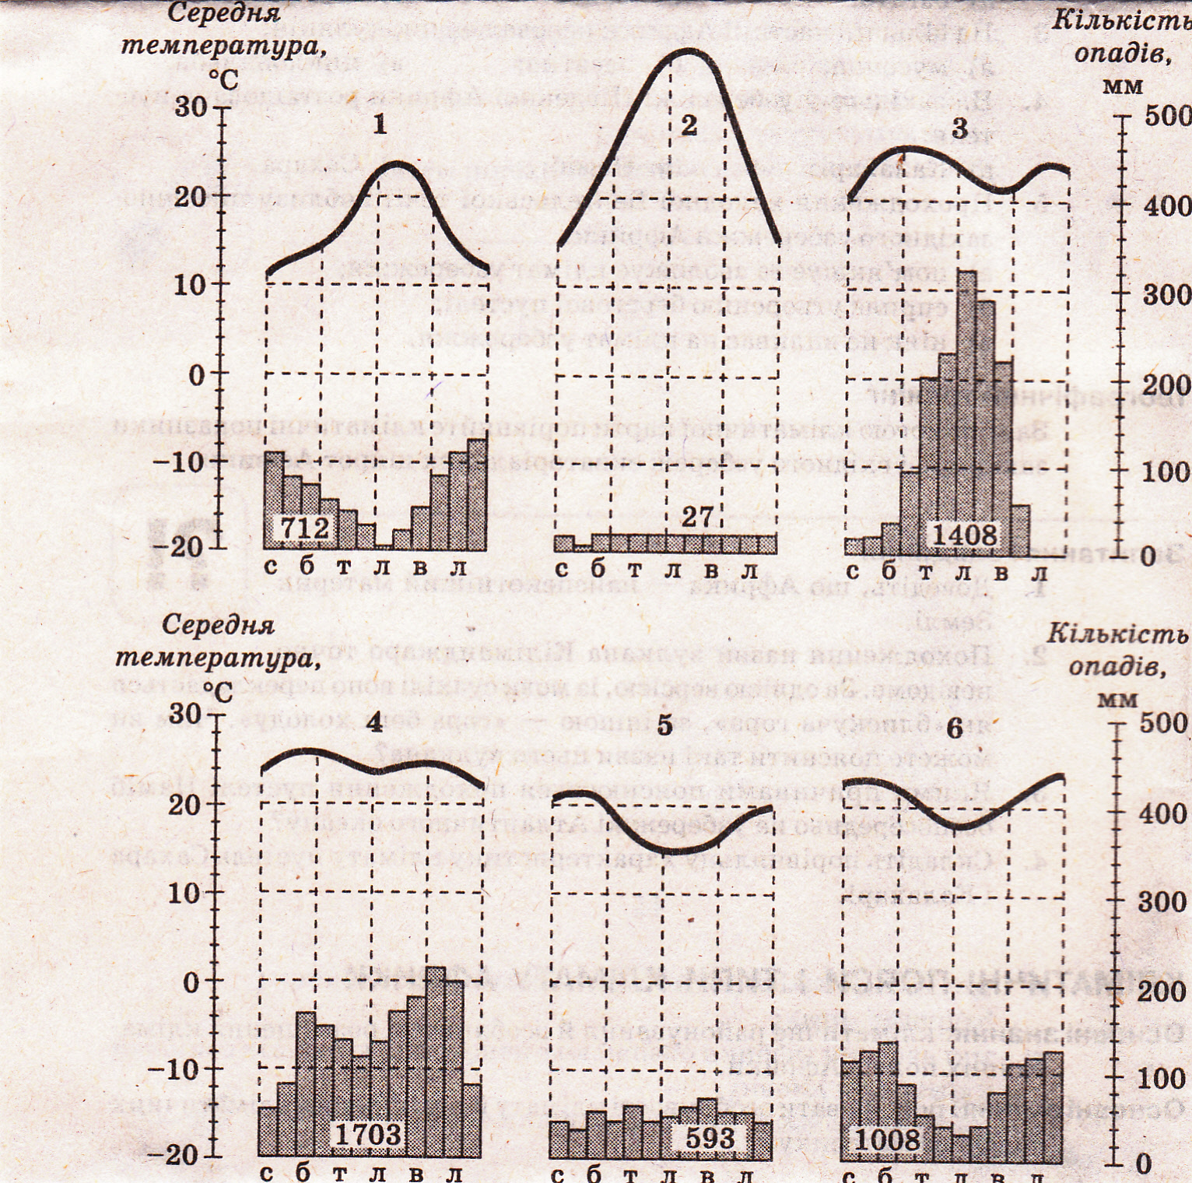

2. Коментування виконання завдання
(Відповідь: 1- субтропічний середземноморський; 2- тропічний пустельний 3- субекваторіальний; 4- екваторіальний; 5-субтропічний вологий; 6- тропічний вологий)

VІІ. Домашнє завдання
- Опрацювати відповідний параграф
- Скласти таблицю
Тип клімату | Географічне положення | Повітряна маса | Середня температура січня і липня; максимальна температура | Кількість опадів і режим їх випадання
- Повторити номенклатуру
- Випереджувальне завдання для 2-х учнів - підготувати повідомлення про
р. Ніл за планом

VІІІ. Підсумок уроку
Яке завдання сьогоднішнього уроку виявилося найважчим, чому?

Урок 6
Тема. Води суходолу
Мета уроку:
навчальна: ознайомити учнів з особливостями внутрішніх вод материка, проблемою «водного голоду», що існує в окремих частинах Африки
- розвивальна: розвивати в учнів уміння аналізувати закономірності поширення річок і озер на материку;
- виховна: виховувати в учнів схильність до аналізу і проведення дослідницької роботи

Тип уроку: засвоєння нових знань
Обладнання: карта півкуль, материка, атласи.
Хід уроку
І. Організаційний момент
- Контроль підготовки учнів до уроку: наявність підручників, атласів, контурних карт, зошитів та щоденників
- Наявність виконаного домашнього завдання .

ІІ. Мотивація навчальної діяльності
Без їжі людини може прожити десятки днів, а без води лише до трьох. Нам знайоме відчуття спраги. А кожен п’ятий житель Африки відчуває «водний голод» впродовж всього життя. Чому так, ми дізнаємося на сьогоднішньому уроці. Адже тема нашого уроку «Внутрішні води Африки»

ІІІ. Актуалізація опорних знань
Бесіда
- Які води відносяться до внутрішніх вод?
- Назвіть елементи річки.
3.Дайте визначення озера. Які є озера за походженням улоговин?
4. Які є типи живлення річки?
5. Що таке паводок, повінь, межень?

ІV. Засвоєння нового матеріалу
- Робота з картою.
Завдання:
- Назвіть найбільші річки Африки.
- До басейнів яких океанів вони належать?
- В якій частині материка більше річок належать до басейну внутрішнього стоку?
- Чи рівномірно річки розташовані на материку? - - Чим це зумовлено?

2.Кожну річку можна охарактеризувати за певним планом. Знайдіть його в додатках підручника
За цим планом учні підготували характеристику річки Ніл. (Один учень зачитує пункт плану – другий відповідає)
- Самостійна робота в групах. За планом дати характеристику річки
- група №1 - Конго
- група №2 - Нігер
- група №3 - Замбезі.
4. Презентація результатів. Представники груп характеризують річки за планом.
5. Озера Африки.
Мають різне походження:
- тектонічне – у тріщинах земної кори і у прогинах земної кори. Які вони за формою?
- вулканічне;
- залишкові.
Робота з підручником
З допомогою підручника наведіть приклади озер за утворенням улоговин, заповнивши табличку:

розташовано в розломі | утворено в прогинах земної кори | загатне | залишкове

6. Болота
- Які причини їх утворення? (надмірна зволоженість, низинний рельєф).
- Де в Африці вони утворені? (екваторіальні широти)
7. Льодовики
- Які причини їх утворення? (розташування вище снігової лінії).
- Де в Африці вони утворені? (гірські вершини)
8. Водоспади
- Які причини їх утворення? (русла річок складаються з кристалічних порід, які виходять на поверхню).
- Де в Африці вони утворені? (верхній течії річок)
9. Використання водних ресурсів.
- Опрацювати пункт підручника і записати на дошці І варіант - використання вод, а ІІ варіант – проблеми
- зрошення полів - підтоплення земель
- виробництво енергії - нестача води
- рибальство - хвороби населення
- транспортні шляхи

Отже, зробимо висновок, відповівши на питання:
- Чи має Африка значні запаси водних ресурсів? (має)
- Як вони розподілені на материку? (нерівномірно)
- чим це зумовлено? ( кліматом, рельєфом, складом гірських порід)
- чи відчуває нестачу води більшості території материка? (так).

V.Закріплення знань, умінь і навичок
- Практична робота №8
Позначення на контурній карті основних географічних об’єктів материка.

VІ. Підсумок уроку
Робота в групах:
- Запропонуйте шляхи розв’язання «водного голоду» на материку.
- Презентація виконаної роботи.

VІІ. Домашнє завдання
- опрацювати відповідний параграф;
- підготувати 5 запитань щодо змісту параграфа

Уроку 7
Тема. Особливості грунтово - рослинного покриву і тваринного світу материка. Природні зони.

Мета уроку:
- навчальна: сформувати в учнів загальні уявлення про органічний світ і природні зони Африки та основні закономірності їх поширення;
- розвивальна: розвивати вміння з’ясовувати закономірності зміни природних зон на території Африки;
- виховна: виховувати в учнів схильність до аналізу і проведення дослідницької роботи.

Тип уроку: комбінований
Обладнання: карта півкуль, природних зон материка, атласи.
Хід уроку

І. Організаційний момент
- контроль підготовки учнів до уроку: наявність підручників, атласів, контурних карт, зошитів та щоденників

ІІ. Мотивація навчальної діяльності
Африка – материк, де багата і різноманітна природа. Тут є ліс, де людина почуває себе ніби на дні зеленого океану, величезні простори савани, де зібралися скільки копитних тварин, що немає на жодному материку та нескінчені пустелі. Як пристосувалися жити в різних умовах тварини і рослини, чому природа материка така різноманітна ми дізнаємося на уроці. Будемо працювати за планом:
- Перевірка домашнього завдання: прийом «Загадка картографа», «Уявна подорож», «Географічний футбол» та географічний диктант.
- Виявлення особливостей грунтово-рослинного покриву і тваринного світу: робота з картами.
- Характеристика природних зон: скласти опорний конспект, заповнити таблицю

ІІІ. Перевірка домашнього завдання
- Знання номенклатури:
- Прийом «Загадка картографа»
- за формами об’єктів визначити озера та річки материка: Нігер, Чад, Вікторія, Ньяса, Танганьїка, Конго, Ніл, Замбезі, зазначте якою цифрою вони позначені на рисунку і нанесіть їх на контурну карту. (для сильніших учнів)

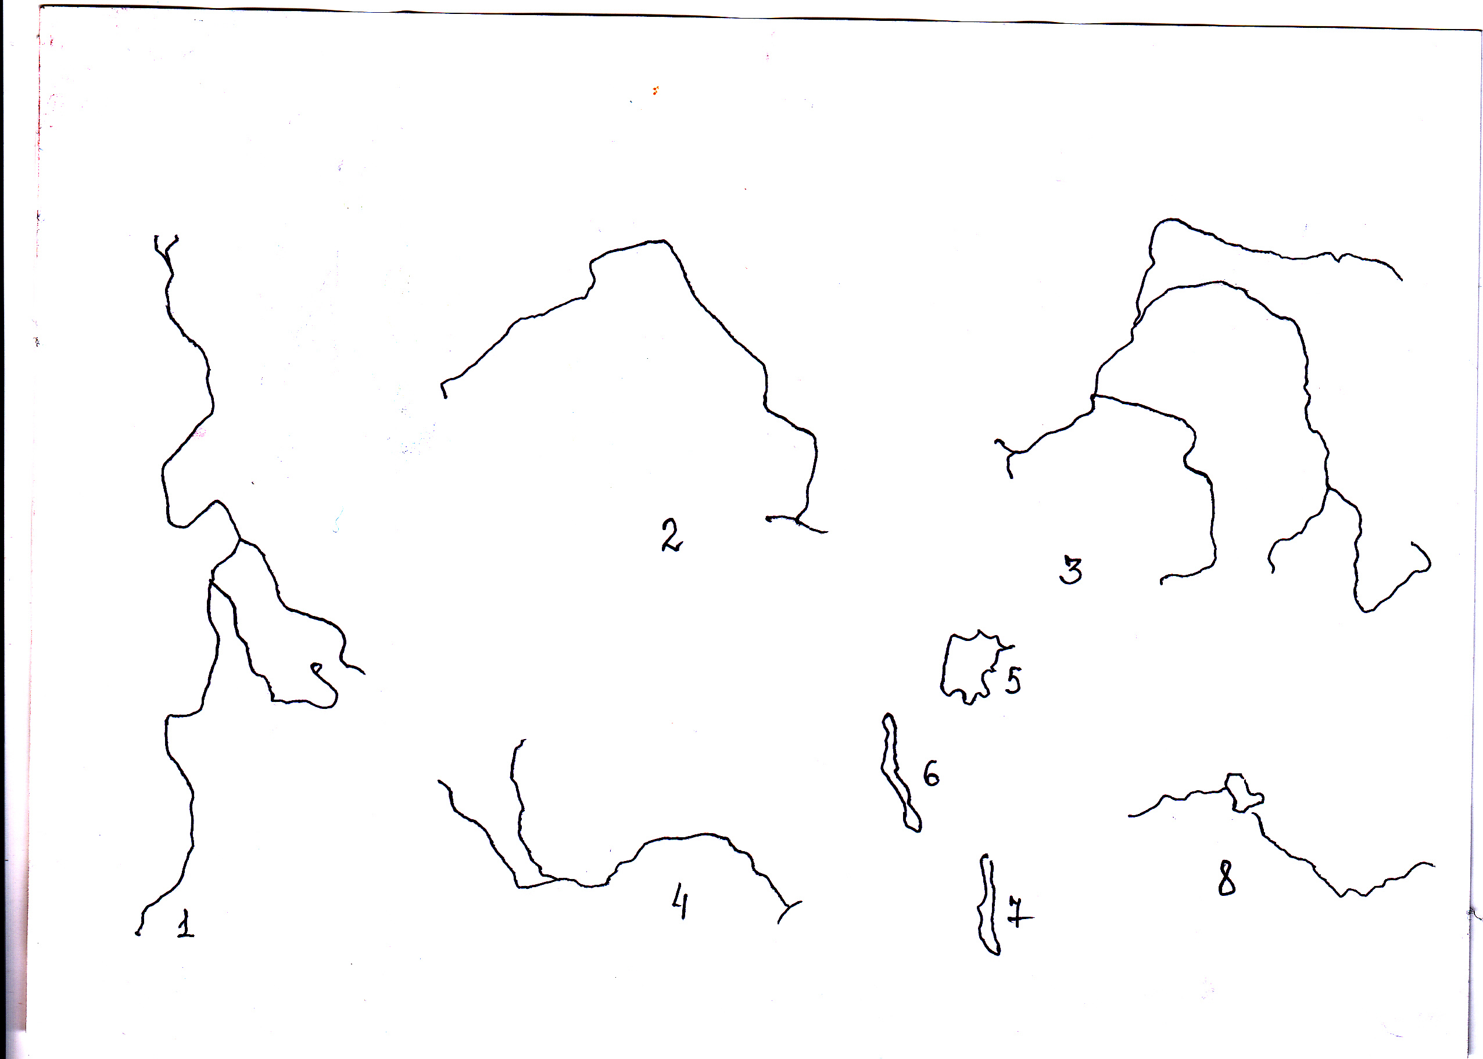

- «географічний диктант» - зазначити на контурній карті цифрами водні об’єкти (для слабших учнів):
1.р. Ніл
2. р. Конго
3.р. Нігер
4. р. Замбезі
5. оз.Чад
6. оз. Тана
7.оз. Вікторія
8. оз. Танганьїка
9. оз. Ньяса
10. вдсп. Вікторія

- Знання теорії
- прийом «Уявна подорож» Учні працюють у групах. Кожна отримує картку - путівничок із зазначеними завданнями, відповідь на які дають на окремому аркуші паперу.
Картка-путівничок №1
- Ви подорожуєте по річці, витік якої має координати – 9⁰пд.ш., 24⁰ сх.д.
2. Який напрямок течії?
- Основні притоки.
- Через які кліматичні пояси протікає?
- Географічні координати гирла
- До басейну якого океану належить?
- Особливості водного режиму
- Використання вод
Картка-путівничок №2
- Ви подорожуєте по річці, витік якої має координати – 8⁰ пн.ш., 11⁰ зх.д.
- Який напрямок течії?
- Основні притоки
- Через які кліматичні пояси протікає?
- Географічні координати гирла
- До басейну якого океану належить?
- Особливості водного режиму.
- Використання вод.
Картка-путівничок №3
- Ви подорожуєте по річці, витік якої має координати – 12⁰ пд.ш., 24⁰ сх.д.
- Який напрямок течії?
- Основні притоки
- Через які кліматичні пояси протікає?
- Географічні координати гирла.
- До басейну якого океану належить?
- Особливості водного режиму.
- Використання вод.

3.Презентація річки за карткою-путівником.

- Прийом «Географічний футбол» - представники груп задають один одному запитання, підготовлені вдома.

VІ. Засвоєння нових знань
- Закономірності поширення рослинності.
В Африці багатий рослинний світ, який налічує 40000 видів і 3700 родин квіткових рослин, 900 з яких трапляються тільки на цьому континенті. Такі рослини називаються ендеміки.
- Чи рівномірно вони розміщуються на материку?
- Чим це пояснюється? (різноманітність клімату)
- Яку ми спостерігаємо закономірність у їх розташуванні? (широтна зональність)
2. Особливості грунтів. Аналіз карти грунтів.
- Що впливає на формування грунту? (клімат і рослинний світ)
- Які грунти є на території материка?
- Як вони розташовані на материку? (широтна зональність)
3. Багатство тваринного світу.
- Як пристосувалися до життя в різних кліматичних умовах тварини? (переносять спеку, долають великі відстані)
4. Характеристика природної зони – вологі екваторіальні ліси.
Зона вологих вічнозелених лісів розташована в басейні річки Конго і на узбережжі Гвінейської затоки. Близькість до екватора обумовлює велику кількість сонячного світла й опадів протягом року. В умовах спекотного і рівномірно вологого клімату на червоно-жовто-фералітних грунтах ростуть багатоярусні, вічнозелені ліси.
- художнє читання учнем тексту
«Якщо глянути на ці ліси зверху, перед очима розкинеться безмежний килим із листя. Кожний листок у ньому повернутий точно під таким кутом, який забезпечує йому найбільшу кількість світла. Коли людина потрапляє до такого лісу, то відчуває себе на дні зеленого океану. Від величезних гілок дерев-гігантів у всі боки відходять повітряні корені, гігантські ліани обвивають стовбури і гілки, як снасті вітрильного корабля. На сучках і гілках, навіть на листках дерев живе безліч рослин-паразитів. Зелена ніч оточує людину в екваторіальному лісі навіть удень. У приземний ярус просочуються менше як 5 % сонячного світла, тому тут мало трав’янистої рослинності. У приекваторіальній зоні немає певних пір року, тому рослини тут розвиваються за своїми циклами. Одні види, скидають листки кожні півроку, а інші – через рік і 3 тижні, а деякі - протягом усього року через невеликі проміжки по одній гілці.
Тваринний світ тут винятково різноманітний, змінюється по вертикалі, відповідаючи певним ярусам. У пухкому грунті та лісовій підстилці – численна мікрофауна: бактерії і цвілеві гриби «працюють» безперервно. В умах вологості швидкість гниття просто дивовижна. Листок, скинутий деревом, тут повністю розкладається за 6 тижнів. У наземному ярусі живуть дрібні копитні, лісові свині, слони, горили, біля водойм – карликові бегемоти, окапі. У кронах дерев багато видів мавп: колобуси, шимпанзе. Багато птахів, комах, гризунів. Повсюдно селяться земноводні. В усіх ярусах поширені терміти»

- розповідь про зону вологих екваторіальних лісів з використанням опорного плану

5.Самостійна робота в групах. Опрацювати природні зони за змістом підручника і скласти опорну схему.
Гілеї – 25 тис. видів

І ярус Сейба – 60-80м
ІІ ярус Фікуси – 20-40м
ІІІ ярус Ебенове, червоне, сандалове, пальми,
сандалове, кавове, мускатне – 10-15 м
ІУ ярус Папороті, чагарники, ліани

Твариний світ: дрібні копитні, лісові свині, слони, горили, карликові бегемоти, окапі, колобуси, шимпанзе, багато птахів, комах, гризунів

Червоно-жовті фералітні грунти (гумус- ; залізо)

група №1- савани і рідколісся
група №2 –пустелі і напівпустелі
група № 3 – вічнозелені твердолисті ліси й чагарники.

6. Презентація опорних схем та відтворення її змісту.

VІІ. Закріплення знань, умінь і навичок.
1. Бліц-опитування
- Які природні зони сформувалися на материку?
- В чому особливість розташування природних зон Африки?
- Які особливості вологих екваторіальних лісів?
- Які особливості вологих і сухих саван Африки?
- Чому пустелі займають значні площі?
- Як рослини і тварини пристосувалися до життя в пустелі?
2. Заповнити таблицю:
Природна зона | Географічне положення | Особливості клімату | Тип грунту | Представники рослинного світу | Представники тваринного світу
VІІІ. Підсумок уроку
Яке значення має вивчення даної теми?
прийом «Мікрофон»- дати відповіді на питання:
Я вважаю, що урок був…
Я навчився…
Я слухав уважно…
Я брав участь …
Я хотів би …

ІХ. Домашнє завдання
1. Опрацювати відповідний параграф
2. Складіть розповідь про уявну подорож вологими екваторіальними лісами; саванами; пустелею Сахарою (за вибором)
3. Повторити географічну номенклатуру.

Урок 8
Тема. Природні зони Африки. Природоохоронні території.
Мета уроку:
- навчальна: виявити взаємозв’язок природних компонентів у складі природних зон; сформувати знання про екологічні проблеми і стихійні явища на території материка;
- розвивальна: формувати в учнів уміння виявляти негативні та позитивні наслідки господарської діяльності людини в Африці;
- виховна: виховувати в учнів усвідомлення необхідності дбайливого ставлення до природи.

Тип уроку: комбінований
Обладнання: карта півкуль, природних зон материка, атласи.
Хід уроку

І. Організаційний момент
- Контроль підготовки учнів до уроку: наявність підручників, атласів, контурних карт, зошитів та щоденників
- Психологічний настрій
Л. Толстой, відомий російський письменник, педагог зазначав : «Якщо учень у школі не навчиться сам нічого творити, то і в житті він буде тільки наслідувати, копіювати» На сьогоднішньому уроці я бажаю вам, що ви нікого не копіювали, а кожен самостійно вирішував поставлені завдання.

ІІ. Мотивація навчальної діяльності
На уроці ми порівняємо природу двох природних зон та виявимо причини негативного впливу, що відбуваються у наш час та проблеми охорони навколишнього середовища.

ІІІ. Застосування знань, умінь і навичок
- Практична робота № 9 «Складання порівняльної характеристики природних зон Африки»
- Завдання:
- порівняти 2 природні зони за вибором, заповнивши таблицю
Критерії порівняння | Подібні риси | Відмінні риси
Географічне положення
Природні умови
Грунти
Органічний світ
- Зробити висновок, яких рис - подібних або відмінних – більше, та пояснити, чому.

ІV. Засвоєння нових знань
1. Розповідь учнів (підготовленої вдома) про уявну подорож вологими екваторіальними лісами; саванами; пустелею Сахарою.
2. Рослинам і тваринам на материку загрожує певна небезпека, пов’язана із стихійними явищами та екологічними проблемами.
Прийом «Міні-дослідження» - учні самостійно в групах опрацьовують частину матеріалу і відповідають на запитання - Що? Де? Як? Чому? Для чого?
Група №1,2 – Стихійні явища природи
Група №3,4 – Екологічні проблеми.
- Взаємоперевірка
перший крок - учні груп, які працювали над одним питанням обмінюються результатами;
другий крок – порівнюють з результатами контрольної картки, складеної вчителем.

Картка №1
Що? | Де? | Як? | Чому? | Для чого?
Явища природи-  пилові бурі(самум, сироко);  зливи;  засухи;  напади сарани. | Сильні вітри в Сахарі;  Екваторіа-льних лісах;  В саванах  Східна Африка | Піднімають велику к-сть пилу і піску.  Щоденні дощі.  Відсутність дощів  Скупчення великої кількості комах до 50 млрд. | Не закріплений грунт рослинністю  Низхідний рух повітря  Наступання тропічної повітряної маси  Комаха з’їдає 2 кг їжі за день, залишають мертву територію | Знання причин стихійних явищ дає можливість накреслити шляхи боротьби з ними

Картка №2
Що? | Де? | Як? | Чому? | Для чого?
Екологічні проблеми:  Господарська діяльність | Зона лісів  Зона саван  Сахара  Напівпустеля | Вирубування лісів  Спалювання рослин, розведення худоби  Випасання худоби, посухи  Надмірне зрошування | Руйнування грунтів  Зменшення родючості грунтів  Опустелення  Засолення грунтів | Знання причин екологічних проблем дає можливість накреслити шляхи боротьби з ними

4.Території охорони дикої природи - заповідники, національні природні парки.
- На фізичній карти Африки знайдіть заповідники і національні парки, назвіть їх і вкажіть, у яких природних зонах вони розташовані?
- Ознайомлення з парком Серенгеті та Нгоронгоро (додаткова інформація в підручнику)

V Закріплення знань, умінь і навичок.

1. Робота в групах
Уявіть, що ви увійшли до складу експертної групи вчених, які вивчають вплив господарської діяльності людей на природу Африки. Складіть короткий звіт про роботу групи за планом, наведеним у таблиці:

Природна зона | Види господарської діяльності | Наслідки | Пропоновані заходи охорони

2. Презентація результатів роботи.

VІ. Підсумок уроку
- Значні території Африки відчувають вплив різноманітних стихійних явищ природи.
- Господарська діяльність призвела до виникнення екологічних проблем.
- Важливу роль у збереженні унікальної природи відіграють природоохоронні території.

VІІ. Домашнє завдання:
- Опрацювати відповідний параграф
- Позначити на контурній карті природоохоронні території Африки
3. Підготувати повідомлення про населення Африки.

Урок 9
Тема. Населення Африки.
Мета уроку:
-навчальна:сформувати в учнів знання про основні раси і народи Африки, особливості формування, природний приріст і розміщення населення;
-розвивати: вміння працювати з тематичними картами;:
-виховувати: виховувати пізнавальний інтерес до вивчення курсу, толерантне ставлення до представників різних рас.

Тип уроку: урок засвоєння нових знань
Обладнання: атлас, карти, портрети представників різних рас, вислів «Будь-яка справа, яку людина виконує з радістю та задоволенням, як правило, завжди буває успішною»
Хід уроку

І. Організаційний момент
- Контроль підготовки учнів до уроку: наявність підручників, атласів, контурних карт, зошитів та щоденників
- Психологічний настрій
Епіграф нашого уроку «Будь-яка справа, яку людина виконує з радістю та задоволенням, як правило, завжди буває успішною». Я вам бажає успішного уроку. Щоб завдання, які я вам підібрала, не викликали у вас труднощів.

ІІ. Мотивація навчальної діяльності
Повідомлення теми уроку.
- Як ви вважаєте, над чим будемо працювати на уроці, які питання будемо розглядати?
Давайте подивимося, чи такі питання зазначені на дошці. (Відкрито питання, записані на дошці)
1.Раси і народності Африки
2. Чисельність населення
3. Розміщення на материку

ІІІ. Актуалізація опорних знань
- Назвіть к-сть населення нашої планети.
- Які основні людські раси вивчили у 6 класі?
- Назвіть приклади характерних зовнішніх ознак кожної раси.
- Хто з учених довів рівність рас?
5. Чи розміщено населення на планеті рівномірна?
6. Які причини нерівномірного розселення населення на земній кулі?

ІV. Засвоєння нових знань
- Історія заселення материка.
Пояснення вчителя
Численні знахідки археологів свідчать про те, що Африка була заселена дуже давно. На Африканському континенті були знайдені найдавніші, виготовлені
2,6 млн. років тому кам’яні знаряддя праці. Цей факт дає вченим підстави робити припущення про те, що Африка є найдавнішішою батьківщиною людства. Основними заняттями жителів Африки здавна були полювання та збиральництво. У V тис. на материк з Азії прийшли семіти – творці Давнього Єгипту, які принесли із собою бронзові знаряддя праці, плужний обробіток землі та зернові культури – пшеницю, ячмінь. Від VІІ ст.н.е. почалося переселення на материк арабів із мусульманською культурою, архітектурою, звичаями, писемністю. На острові Мадагаскар із V –VІ ст. до н.е. прибули переселенці з Південно-Східної Азії. У період колонізації до Африки переселилися багато європейців.
- Робота з картою:
- Які раси проживають на території материка?
- Які частини материка вони займають? Чому?
- Пояснення за схемою про раси та народи Африки

Раси

Європеоїдна
Негроїдна
Монголоїдна

Народи

Араби
Бербери
Туареги
Народи
Тутсі
Пігмеї
Нілоти Масаї
Бушмени Готтентоти Ефіопи

Народи

Малагасійці

4. Повідомлення учнів про народи Африки.
- Повідомлення про туарегів.
Туареги проживають на півночі Сахари. Ведуть кочовий спосіб життя - переганяють верблюдів та овець. Зупинившись на ніч, розкладають намет: невисокі дерев’яні підпори покриті верблюжою шкірою. Кочують по 20-30 чоловік. Хлопцеві, який досяг 18 років надягають темно-синє покривало, яке він не знімає протягом всього життя. Це означає, що він став чоловіком, який здатний приймати самостійні рішення. Туарегів називають «сині призраки», які єдині мандрують по пустелі, замотавши тіло в покривалу, захищаючись від вітру хасаму.

- Повідомлення про пігмеїв
Найнижчі люди на землі. Їх ріст до 150 см у чоловіків, у жінок 130 см. Для життя у джунглях потрібно мати маленький зріст, щоб зручно пробиратися скрізь хащі і гайдатися на ліанах Пігмеї не займаються ні землеробством, ні скотарством. Живляться з дарів природи та полювання. Сім’я складається з чоловіка, дружини та лише однієї дитини. Хижу підвішують на деревах. Дугоподібно загинають стовбури дерев і покривають їх листям пальми. Через день воно покрите мухами, має неприємний запах і тому господиня пере дух кожен день.

- Повідомлення про масаїв
Проживають по 50 - 100 чоловік. Будинок будують з очерету, обробленим глиною. Ділять його на 3 частини. Одна – для худоби, 2 - поділена пополам для господаря і окрема для жінки та дітей. Будинок немає вікон, отвір для дверей закладають на ніч цінівкою
Хлопчику, якому виповниться 12 років, доручають отару овець, кількістю в 30 голів і самостійно відправляють на 1 місяць на пасовище. Дитина повинна прогодувати себе і отару, захистити овець від хижаків. Якщо пастух повернеться без усіх овець, йому надягають фартух і він все життя буде виконувати жіночу роботу і з нього будуть глузувати всі масаї. Чоловіки дуже жорстокі. Розмальовують обличчя червоною і чорною фарбою. П’ють теплу кров тварин, їдять ледь просмажене м'ясо. Не дають ніяких інтерв’ю журналістам і не дозволяють себе фотографувати.

- Повідомлення про бушменів
Мова нагадує тукування. Кочують у пошуках їжі в Південній Африці. Будинків не мають. Для ночівлі шукають одинокі кущі, біля яких прихиляють голову для захисту від можливого вітру.

5. Африка - дивна країна. Десятки різних народів, племен на її території. Усі мають свою мову, звичаї, традиції, які нам здаються загадковими. Але не залежно від кольору шкіри і очей, місця проживання, всі ми люди. І серед представників народностей Африки є видатні вчені, письменники, художники, політики.
6. Робота з картою:
- Чи рівномірно розселено населення на материкові?
- Які причини зумовили нерівномірне розселення населення? (природні умови, економічний розвиток, освоєння території)
- Яка густота населення?
22 особи на 1 км.кв. 1000 осіб – долина Нілу (зазначено на дошці)

7. Відтворення населення. Особливості природного приросту населення на материку.
812 млн., + 10 млн. ; 40% (40 років)
ПП= Н-С; 4/5 с.н. (зазначено на дошці)

V. Закріплення знань
1.Повторити матеріал за опорною схемою:
№1 – раси; №2 – густота та відтворення населення
- Виконання завдань
- Тести: (для учнів середнього рівня)
- В Африці проживають представники:
А) негроїдної та монголоїдної раси,
Б) європеоїдної та монголоїдної раси,
В) усіх трьох рас,
Г) негроїдної
2. Пігмеї, нілоти, бушмени є представниками раси:
А) європеоїдної
Б) негроїдної
В) монголоїдної
Г) жодної
3. В Африці переважає населення:
А) міське
Б)сільське
В) європейське
Г) сільське і міське
4. Сучасне населення Африки складає:
А) 650 млн. чол.
Б) 350 млн. чол.
В) 812 млн чол.
Г) 400 млн. чол..
5. Населення Африки розміщено:
А) рівномірно
Б) нерівномірно
6. На Мадагаскарі проживають :
А) малагасійці
Б) бушмени
В) нілоти
Г) негри
- Завдання для сильніших учнів:
а)Чому населення європейського походження проживає головним чином уздовж північного і південного узбережжя материка?
б) У долині Нілу – один із найвищих показників густоти населення – понад 1тис. осіб на 1 км.кв. Використовуючи знання, здобуті на уроках історії і географії, поясніть причини такої високої концентрації населення.
3. Коментування виконаних завдань.

VІ.Підсумок уроку
Як ви вважаєте, чи був для вас урок успішним і чому? (Метод «Мікрофон»)

VІІ. Домашнє завдання
- Опрацювати відповідний параграф
- Заповнити таблицю :
Раси | Народи | Розміщення на материку

Урок 10
Тема. Сучасна політична карта Африки. Головні держави. Зв'язок України з країнами Африканського континенту.

Мета уроку:
-навчальна: сформувати в учнів знання про політичну карту, знання про головні держави материка.
-розвивати: вміння працювати з тематичними картами; знаходити країни та їх столиці;
-виховувати: виховувати пізнавальний інтерес до життя і традицій інших народів світу.
Тип уроку: комбінований
Обладнання: атлас, політична карта Африки
Хід уроку

І. Організаційний момент
- Контроль підготовки учнів до уроку: наявність підручників, атласів, контурних карт, зошитів та щоденників
- Психологічний настрій.
Уявимо собі, що ми маємо нагоду відвідати якусь країну Африки. Як зробити вибір? А допоможе нам в цьому сьогоднішній урок.

ІІ. Мотивація навчальної діяльності
На уроці ми ознайомимося з головними державами, історію їх формування та особливостями господарського розвитку. Дізнаємося, який зв'язок України з країнами Африканського континенту.

ІІІ. Перевірка домашнього завдання
- Перевірка знання теоретичного матеріалу
прийом «Коректор»- знайти і виправити допущені помилки в тесті.
Африка - континент, який був заселений останнім. В Африці живуть народи двох рас .Представниками європеоїдної раси є народи: араби, бербери, малагасійці. До негроїдів належать тутсі, нілоти, туареги, бушмени. Природний приріст на материку найнижчий у світі. Населення Африки зростає щорічно на 6 млн. осіб і становить 612 млн. Понад 60% африканців живуть менше 40 років. В Африці населення розміщено рівномірно. Найвища густоту населення в долині р. Конго.

- Перевірка знання географічної номенклатури
прийом «Вилучи зайве» - вилучити зайвий географічний об’єкт у логічному ланцюжку і нанести його на контурну карту:
а) Рас- Енгела; Агульяс; Мадагаскар
б) Мозамбицька; Гвінейська; Гібралтарська
в) Атлас; Конго; Тібесті
г) Атлас; Драконові; Капські
д) Ніл; Замбезі; Чад
ж) Вікторія; Нігер; Замбезі
е) Ньяса; Танганьїка; Ефіопське
к)Ефіопське; Драконові; Східноафриканське
л) Кіліманджаро; Ніл; Чад
м) Середземне; Сомалі; Червоне

ІV. Засвоєння нових знань
- Сучасна політична карта Африки
- ознайомлення з політичною картою;
- історія формування політичної карти Африки.
Початок формування політичної карти Африки пов'язаний з утворенням перших давніх держав. У ІV-ІІІ тис. до н.е. в долині Нілу виникла землеробська цивілізація Давнього Єгипту. Пізніше на північному сході Африки, з’явилися держави Аксуанське та Мероїдське царство, Єфіопія, а на півночі – Карфаген. В VІ-ХУ ст. н.е. виникли держави на узбережжі Гвінейської затоки й у центральній частині материка: Мономотапа, Конго, Буганда, Бенін. З ХV ст. почалася колонізація материка європейцями. Держави Африки в минулому мали назви, які відбивають події, або явища їхньої історії. Гана в ХV ст. називалася Золотий Берег, берег сучасної Ліберії називали Перцевим Берегом. Берегом Слонової Кості до 1986 року була Республіка Кот-д’Ігуад; Невільнічий Берег – узбережжя Гвінейської затоки, де продавали негрів. На початок 20 ст. політична карта Африки майоріла кольорами колоніальних держав: Англії, Франції, Бельгії, Португалії, Іспанії, Італії. Панування європейців закінчилося в середині 20ст., коли колонії здобували незалежність. Зараз на материку 56 держав.
2. Головні держави, проблеми їхнього розвитку.
- Прийом «Повторення з розширенням». Самостійно опрацювати відповідний зміст параграфа і скласти серію запитань до тесту.
(Слабші учні задають питання, а сильніші відповідають на них)

- прийом «Міні – дослідження»
а)Охарактеризуйте географічне положення країни за планом: (робота в групах)
План характеристики географічного положення країни
1.У якій частині материка знаходиться держава?
2. З якими державами межує?
3. Чи має вихід до морів, океанів?
4. Протяжність із заходу на схід та з півночі на південь.
- Географічні координати столиці.
Група №1 – держава Єгипет
Група №2- Південно-Африканська Республіка

б) Дайте характеристику держави за планом
План характеристики країни
- Назвіть основні форми рельєфу в державі. Чи є він перешкодою для розвитку господарства?
- Назвіть особливості клімату (тип клімату, температурний режим та опади.). Чи є він перешкодою для розвитку господарства?
- Характеристика водних ресурсів (наявність рік, озер, підземних вод) Чи відчуває «водний голод» держава;?
- В якій природній зоні знаходиться?
- Види господарської діяльності:
- що вирощують? яких тварин розводять? які галузі промисловості розвиваються?

3.Зв'язок України з державами материка.
Важливу різнобічну допомогу країнам Африки в їхньому розвитку надають багато країн світу, у тому числі й Україна. У країнах Африки в різних галузях господарства працюють наші фахівці – лікарі, будівельники, інженери, військові. Українські туристичні компанії співпрацюють із туристичними фірмами країн Північної Африки - Єгипту, Тунісу, Марокко. У вищих навчальних закладах України здобуває освіту молодь з африканських країн.

V. Закріплення знань:
1.Прийом «Уявна подорож» - меридіаном 20⁰ сх.д. із півночі на південь промандрувати Африкою і відповісти на питання:
- Які країни тут розміщуються?
- Представники яких народів тут проживають?
- Якою господарською діяльністю тут займаються?
- Установіть відповідність між державами та їх столицями:
Картка №1
- Гвінея  - Єгипет  - Ліберія  - Малаві  - Сенегал  - Ангола  - Кенія  - Зімбабве  - Лівія  10.Марокко | Каїр  Монровія  Конакрі  Дакар  Лілонгве  Хараре  Найробі  Луанда  Рабат  Тріполі

VІ. Підсумок уроку.
Яку країну ви б хотіли відвідати і чому?

VІІ. Домашнє завдання
- Опрацювати відповідний параграф
- Складіть «візитну картку» однієї з країн Африки.

Урок 11
Тема. Урок узагальнення і систематизації знань з теми «Африка»

Мета уроку:
-навчальна: узагальнити і систематизувати знання, уміння і навички учнів з теми «Африка»;
-розвивати: розвивати логічне мислення, прагнення до самовдосконалення та інтелектуального зростання; вміння працювати в групі;
-виховувати: виховувати пізнавальний інтерес до вивчення предмету та навички самоконтролю знань.

Тип уроку: узагальнення і систематизація знань.
Форма: урок - подорож.
Обладнання: атлас, карти материка, роздатковий матеріал
Хід уроку
І. Організаційний момент

ІІ. Мотивація навчальної діяльності
- Ми закінчили знайомство з материком «Африка». Існує думка, хто хоч один раз побував на континенті, уже ніколи не зможе його забути і Африка буде постійно кликати до себе. У нас сьогодні є ще шанс «повернутися» на материк. Здійснимо подорож 3 експедиційними групами, але для цього потрібно отримати дозвіл Географічного товариства. Дозволом на маршрут послужать правильні відповіді на кросворд. Тож вдалого вам початку.
Учні 3експедиційних груп розгадують кросвор.

ІІІ. Основна частина уроку . Гра-подорож.
Ми отримали дозвіл на подорож Африкою від географічного товариства і мандрівний лист, де зазначені станції для кожної експедиційної групи.

Станція №1 «Тема - термін»
До відповідної теми
Експедиційна група № 1- «Рельєф»,
Експедиційна група № 2 – «Клімат»,
Експедиційна група № 3 –«Води»,
відібрати поняття:
Кіліманджаро, Екваторіальний, Ніл, евкаліпт, Червоні фералітні грунти, Аденська, Нігер, Чад, Ефіопське, Драконові, Середземноморський, опади, температура, носоріг, сейба, пальма, Чад, Ньяса, Тана, Атлас, Капські, Низька Африка, мусони, пасати, хасам, савана, пустеля, Мозамбіцька, Середземне.
( Відповідь: для теми «Рельєф» відноситься - Кіліманджаро, Ефіопське, Драконові, Атлас, Капські, Низька Африка)

Станція № 2 «Картографічна»
За даним зображенням визначити географічні об’єкти і нанести їх на контурну карту

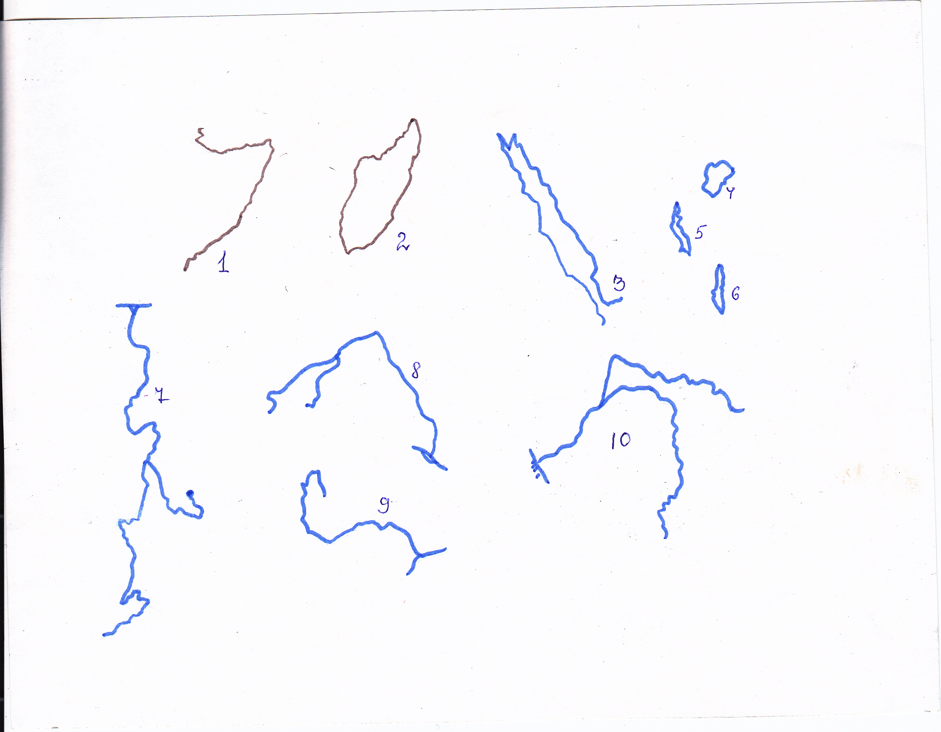

Станція 3 «Вибери своє»

Вибрати із перелічених пунктів
- географічне положення
- розташування відносно екватора
- назва річки, і її походження
- басейн океану, куди впадає річка
- місце витоку, напрям течії
- особливості рельєфу території
- географічне положення зони
- півкулі і географічні пояси в яких лежить материк
- положення відносно меридіану
- дослідження і освоєння
- рельєф і корисні копалини
- клімат
- води суходолу
- океани і моря, що омивають
- розташування відносно інших материків
- основні притоки
- види живлення річки
- особливості водного режиму
- грунтовий покрив
- рослинний світ
- тваринний світ
- грунтово - рослинний покрив
- природні зони
- населення і країни

Експедиційна група № 1 План характеристики материка
Експедиційна група № 2 План характеристики географічного положення материка
Експедиційна група № 3 План характеристики річки

Станція 4 «Порівняльна»

Дати порівняльну характеристику:
Експедиційна група № 1- річок Конго і Ніл
Експедиційна група № 2 – озер Вікторія і Ньяса
Експедиційна група № 3 –географічного положення Африки і Південної Америки

Станція 5 «Кліматична»

За кліматичною діаграмою визначити кліматичний пояс.

Станція 6 «Випадкове приземлення»
Дати характеристику природних країн за планом:
1. Особливості географічного положення
  - Характеристика рельєфу
- Особливості клімату
- Природна зона
Експедиційна група № 1- долина річки Конго
Експедиційна група № 2 – Атлас
Експедиційна група № 3 – Південна Африка
Станція 7 «Привальна»
Скласти опис природної зони (10 речень), допускаючи помилки. Наприклад: «Наш шлях лежав через пустелю Сахару. Скільки сягне око розкинулися піски, високі секвої, пальми і ліани, що утруднювали нам шлях …»
ІV. Підсумок уроку.
Самооцінювання. Учні за допомогою мандрівного листка оцінюють свою роботу на уроці
Мандрівний листок учня ________________________
№ | Вид діяльності | Оцінка участі (виконав завдання, допомагав виконувати, не приймав участі)
1 | Розгадування кросворду
2 | Станція «Тема - термін»
3 | Станція «Картографічна»
4 | Станція «Вибери своє»
5 | Станція «Порівняльна»
6 | Станція «Кліматична»
7 | Станція «Випадкове приземлення»
8 | Станція «Привальна»

